Контроллер дуплексного ретранслятора SR-328
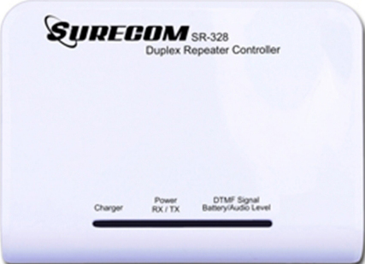
Краткое руководство по установке.
Благодарим вас за покупку нашего контроллера дуплексного ретранслятора с соединительным кабелем.
Пожалуйста, внимательно прочитайте данное руководство перед использованием. Информация, представленная в нём, поможет вам получить максимальную производительность от контроллера ретранслятора.
Комплектация
- Контроллер дуплексного ретранслятора SR-328 — 1 шт.
- Сетевое зарядное USB устройство 100–240 В — 1 шт.
- Кабель питания USB — 1 шт.
- Кабель контроллера ретранслятора — 2 шт.
- Руководство пользователя на русском языке — 1 шт.
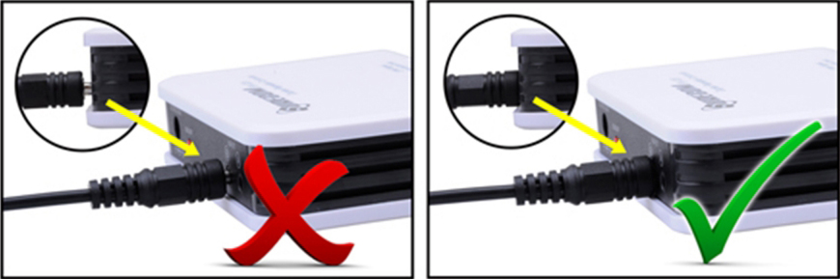
Пожалуйста, убедитесь, что вилка полностью вставлена в розетку.
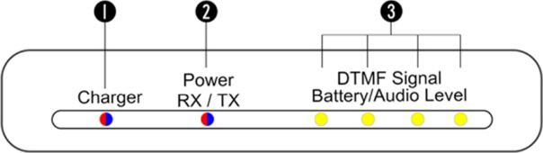
- Индикаторы зарядного устройства
- Состояние питания (RX/TX)
- Состояние сигнала DTMF.
Светодиодная индикация уровня аккумулятора / аудиосигнала

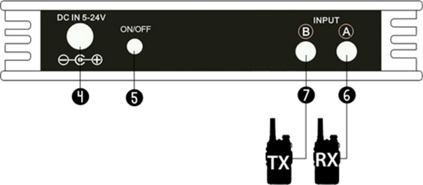
- Зарядка и вход постоянного тока
- Переключатель вкл./выкл. (сброс к заводским настройкам)
- Подключение радиостанции
(выходы SP/MIC/PTT)
- Подключение радиостанции
(выходы SP/MIC/PTT)

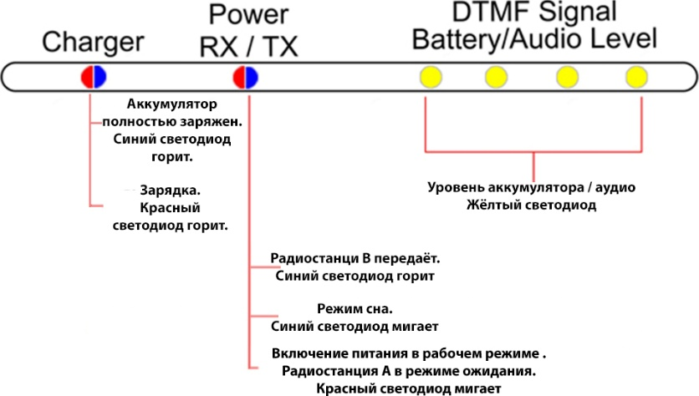
С дуплексом.
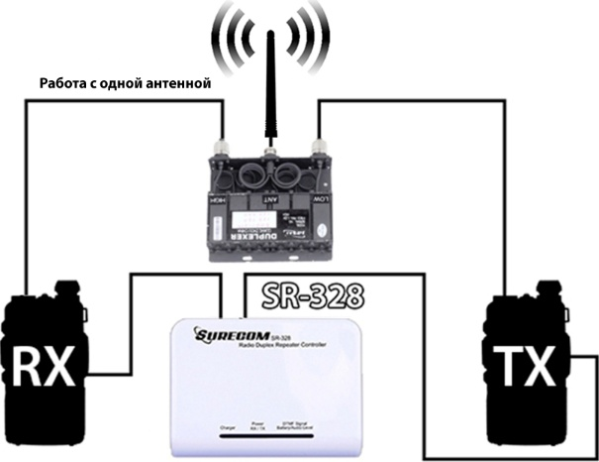
Если у вас есть дуплексер, приобретите модель, соответствующую вашим частотам и мощности.
Подключите две радиостанции к выходам дуплексера — передатчику и приёмнику соответственно — с помощью специального соединителя.
Установите частоты радиостанций в соответствии с частотами дуплексера.
В таком режиме ретранслятору достаточно подключить только одну антенну, и особых требований к установке антенн нет.

Без дуплексера.
Минимальное расстояние между передающей и приёмной антенной — 1–5 м
(для лучшего качества работы)
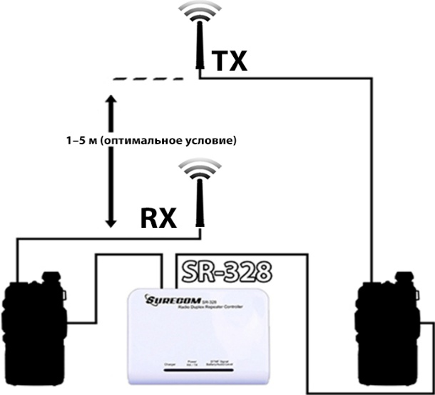
Проблема с неработающим контроллером
(не рекомендуется использовать без дуплексера)
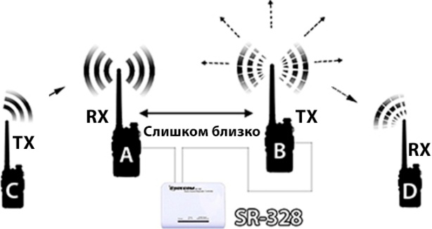
Радиостанции A и B расположены слишком близко к корпусу:
После того как радиостанция A принимает сигналы от радиостанции C,
при передаче радиостанции B на слишком близком расстоянии радиостанция A одновременно принимает шумы.
Поэтому при слишком близком расположении радиостанция D не может эффективно принимать сигналы от радиостанции C.
Пример.
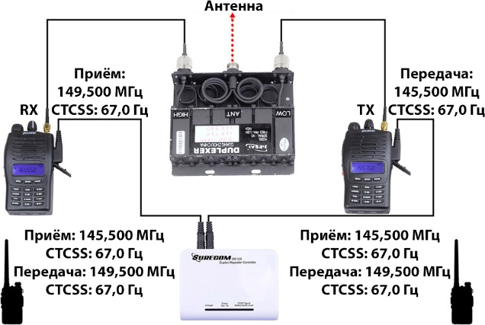
Функция дистанционного управления DTMF.
Код | Подменю
##0 | Тест DTMF, отображение сигнала DTMF
##1+8888 | Включить режим ожидания *Заводской пароль 8888
##2+8888 | Отключить режим сна
##3+8888+1234 | Смена пароля — шаг 1 из 2
##4+1234 | Смена пароля — шаг 2 из 2
##55+n | Уровень контроля SQL, n=1–9 (по умолчанию n=5)
Сброс устройства
Нажмите и удерживайте кнопку питания до тех пор, пока не загорятся 4 светодиода, затем подождите 2 секунды и отпустите кнопку. Устройство будет сброшено.
Уровень.
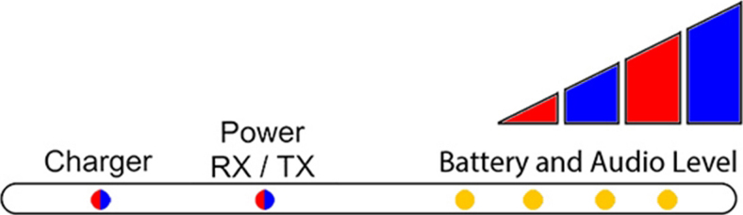
Уровень аккумулятора
Описание | Уровень аккумулятора
>4.0 V
3.7-4.0 V
3.3-3.7 V
3.0 - 3.3 V
<3.0 V | Свет мигает 
Отображение уровня напряжения аккумулятора при включении питания.
(Без подключения зарядного устройства.)
Уровень входного аудиосигнала
Описание | Уровень аудиосигнала
> 1.8 Vrms
> 1.4 Vrms
> 0.8 Vrms (Оптимальный уровень аудиосигнала.)
> 0.2 Vrms
< 0.2 Vrms
Отображение уровня входного аудиосигнала при приёме радиостанцией.
Отображение сигнала DTMF.
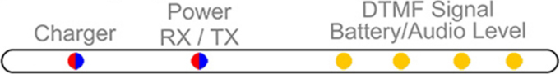
Сначала нажмите , затем нажмите другую кнопку.
Описание | Сигнал DTMF
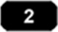








Нормальная работа с встроенным аккумулятором.
- Вкл./Выкл.
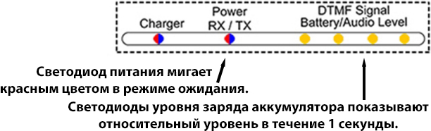
- «К радиостанции»
Этот разъём используется для подключения радиостанции.
- «DC IN 5–24 В»
Этот индикатор показывает состояние зарядки аккумулятора и внешний вход постоянного тока. (Разъём 5,5/2,1 мм, центральный контакт — DC+.)
Этот разъём используется для подключения внешнего источника питания постоянного тока 5–24 В.
- Режим сна
Включите питание радиоприёмной станции.
Нажмите и удерживайте кнопку PTT любой радиостанции с функцией DTMF.
Нажмите (Режим) + (Пароль), затем перейдите в режим сна.
- Рабочий режим (по паролю).
Нажмите и удерживайте кнопку PTT любой радиостанции с функцией DTMF.
Нажмите (Режим) + (Пароль), затем перейдите в рабочий режим.

Настройка нового пароля.
Включите питание радиоприёмной станции.
Включите питание SR-328. Индикатор состояния SR-328 будет мигать красным светом.
Нажмите и удерживайте кнопку PTT любой радиостанции с функцией DTMF
(кроме радиоприёмных устройств, подключённых к SR-328).
Смена пароля требует выполнения двух шагов.
Шаг 1: (например)
Нажмите (Режим) + (Заводской пароль) + (Новый пароль)
Шаг 2: (например)
Нажмите (Режим) + (Новый пароль)
Технические характеристики.
- Питание: встроенный Li-ion аккумулятор 3,7 В, 800 мА·ч (тип 14500)
- Зарядка и внешнее питание: постоянное напряжение DC +5–24
- Защита дистанционного управления DTMF: пользовательский 4-значный пароль
- Время работы в режиме ожидания: 180 часов
- Индикаторы: светодиод состояния и светодиод внешнего питания
- Размеры: 110 × 80 × 25 мм
- Вес: 111 г (корпус без аксессуаров)
Устранение неисправностей.
Для подключения контроллера сначала протестируйте передачу (TX) вашей радиостанции. Пожалуйста, подключайте контроллер только после проведения теста.
Проблема | Решение
Нет индикатора системы | Убедитесь, что питание постоянным током +5–24 В подключено к правильным контактам.  Проверьте, что питание контроллера стабильно и контроллер ретранслятора включён.  Если напряжение в норме, а переключатель включения/выключения установлен в положение «включено», возможно, имеется аппаратная неисправность.
Ошибка передачи и приёма (TX и RX) | Радиостанция принимает больше шума:  Пожалуйста, настройте CTCSS или DCS для работы ретранслятора.  Если после настройки DCS/CTCSS появляется шум:  Установите уровень SQL на #55+n в диапазоне 6–9.
Недостаточный заряд | Зарядное устройство или аккумулятор могут быть неисправны и требуют замены.
Короткий срок службы аккумулятора.  Даже при полном заряде. | Аккумулятор неисправен или повреждён и требует замены.
Контроллер ретранслятора  Нет реакции. | Проблема с радиостанцией или громкость радиостанции слишком низкая.
Нет отклика | Если радиостанция принимает сигнал от постороннего абонента, переключите радиостанцию на другой канал или включите CTCSS/DCS, чтобы уменьшить ошибки реагирования.
Отсутствие реакции на DTMF | Радиостанция без функции DTMF.  Уровень выходного аудиосигнала радиостанции слишком низкий или слишком высокий.
Отсутствие реакции на нажатие клавиш DTMF | Уровень выходного аудиосигнала слишком низкий или слишком высокий. Пожалуйста, проверьте режим работы DTMF.
Дальность приёма слишком мала | Мощность радиочастотного сигнала радиостанции слишком низкая, увеличьте мощность или используйте радиостанцию с большей выходной мощностью.

